**Технічне завдання**

**на виготовлення і монтаж ангару на металокаркасі з зашивкою профлистом.**

1. **Вид заявки:** виготовлення і монтаж ангару на металокаркасі з зашивкою профлистом.
2. **Місце виконання робіт:** м. Бровари, вул. О.Онікієнка, 129а.
3. **Контакти для зворотнього зв’язку з технічних питань:**

Блінков Володимир тел. 067-791-58-81;  e-mail: vblinkov@optimapharm.ua

**Технічні дані та комплектація**

**Місце монтажу -** м. Бровари, вул. О.Онікієнка, 129а.

**Цільове призначення** – холодний склад

**Період експлуатації** – цілорічно

**Майданчик, на якому виконується монтаж** - бетонний майданчик – товщина бетону до 150 мм.

Габаритні розміри:

**Ширина (ззовні споруди) – 16,5 м.**

**Довжина (ззовні споруди) – 26 м.**

**Площа ангару – 429 м².**

**Висота стін (робоча висота всередині споруди від підлоги до низу ферми) – 6 м.** Всередині будуть розміщуватись палетні стелажі висотою рам 5 м. (дивись схему нижче).

**Загальна висота –** згідно з розрахунком та проектом, врахувати кут ухилу скату – не менше 10°. Орієнтовна загальна висота ангару в центральній частині по коньку – 8,2 м.

**Тип даху –** двоскатний з кутом ухилу - не менше 10°.

**Споруда повинна бути обладнана** по сторонам 16,5 м (дивись схему) воротами, шириною 2 м, висотою 3м. Тип воріт – розпашні 2-х стулкові. Ворота навісу – стулки з профільної труби, зашиті з зовнішньої сторони профільованим листом ПС10 товщиною 0,5 мм. Стулки воріт повинні бути обладнані: ручками – для відкривання стулок; запорами/замками; фіксаторами для фіксації воріт в закритому і відкритому положенні. Кут відчинення стулок - 180°.

**Стіни ангару –** всі стіни ангару по периметру на всю висоту повинні бути зашиті профільованим листом ПС-10 товщиною 0,5 мм.

**Покрівля ангару** зашивається покрівельним профільованим листом НС57 товщиною 0,7 мм. Покриття профлиста – оцинкований.

**Тип каркасу** – металевий каркас, збірно-розбірний, на болтових з’єднаннях, згідно будівельних норм «ДБН В. 2.6-163:2010.Сталеві конструкції норми проектування, виготовлення та монтажу», «ДБН В.1.2.-15:2009.Навантаження і вплив»

**Крок опорних колон по довжині ангару** - орієнтовно 6 м.

**Крок опорних колон по ширині ангару** – орієнтовно 16,5 м.

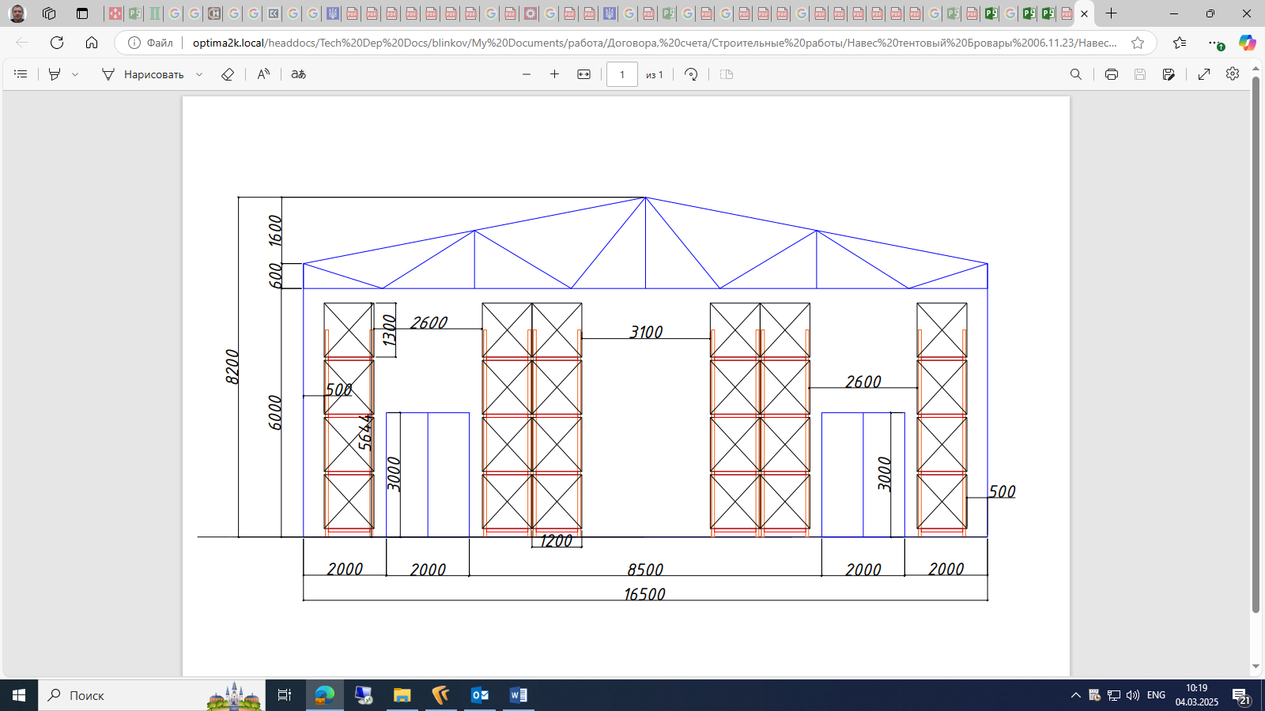**Ферма –** трикутна**,**  довжиною 16,5 м; орієнтовні висоти: висота ферми по низькій стороні – 0,6 м; висота ферми по високій стороні (по коньку) – 1,6 м.

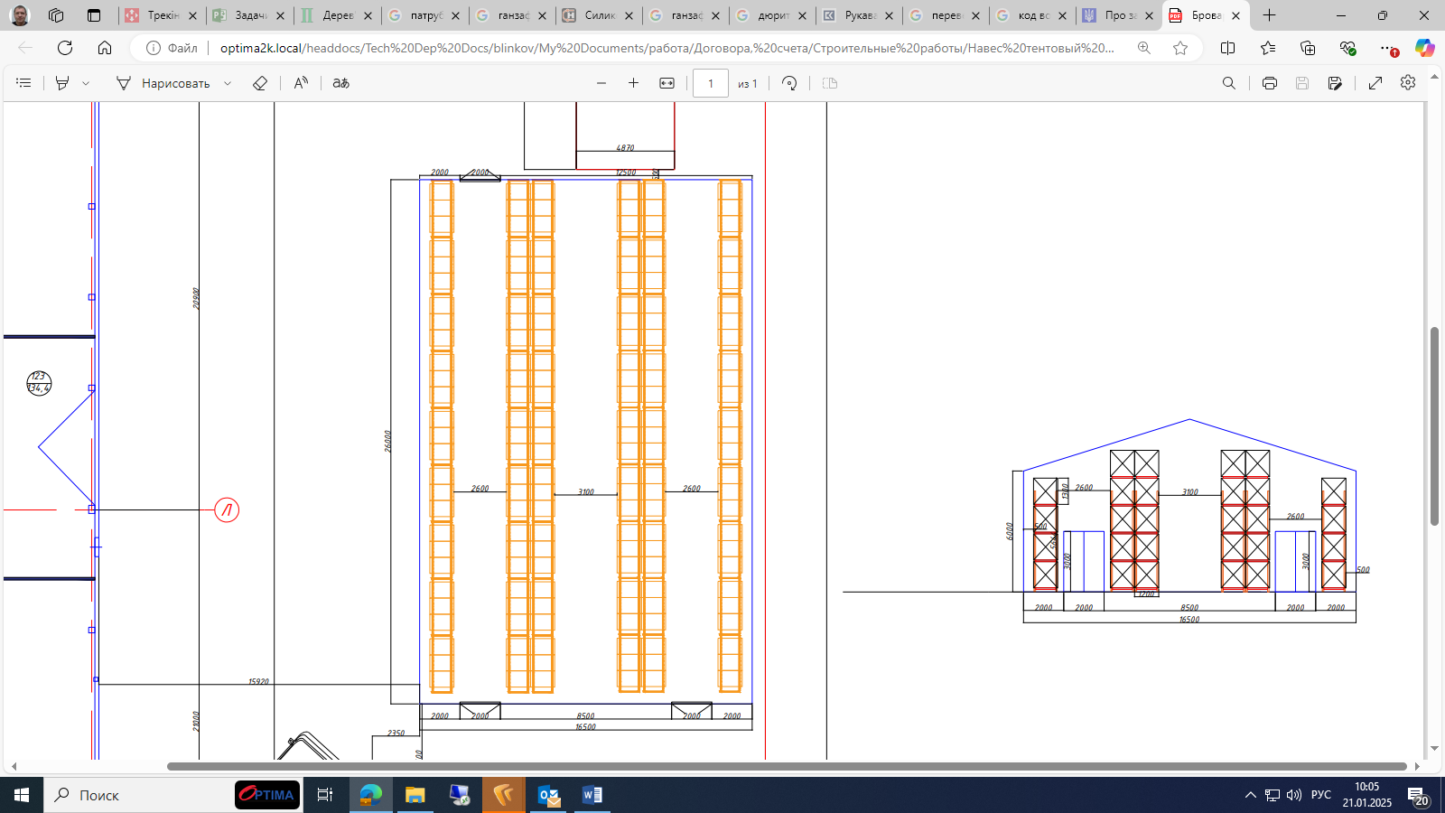

Виготовлення конструкцій вести відповідно до вимог ДСТУ Б В.2.6.-199:2014 “Конструкції сталеві будівельні. Вимоги до виготовлення”

Для заводських з’єднань елементів металоконструкцій застосовувати автоматичну і напівавтоматичну зварку. Матеріали для зварювання приймати по табл. Д.1 ДБН В.2.6-198:2014.

Всі металоконструкції погрунтувати і пофарбувати у відповідності з ДСТУ-Н Б В.2.6-186:2013 “Настанова щодо захисту будівельних конструкцій будівель та споруд від корозії”.

Склад лакофарбового покриття: грунтовка ГФ-021 ГОСТ 25129-82 – 1 шар, емаль ПФ-115 ГОСТ 6465-76 – 2 шари. Загальна товщина лакофарбового покриття – 55 мкм.

Якість лакофарбового покриття повинна відповідати IV класу по ГОСТ 9.032-74.

Ступінь очищення поверхні сталевих конструкцій від окислів (окалини, іржі, шлакових включень і т.д.) перед нанесенням захисного покриття повинна відповідати 3 ступені по ГОСТ 9.402-80.

**Розділи попозиційного розрахунку вартості по даному тендеру:**

1. **Підготовчі роботи – 1 послуга.**

До складу підготовчих робіт включити (в разі розрахункової необхідності улаштування додаткових фундаментів під колони) вартість виготовлення точкових армованих бетонних фундаментів на площі бетонного майданчику під опорні колони ангару, з урахуванням необхідних матеріалів і робіт для їх виготовлення, в разі розрахункової необхідності улаштування додаткових фундаментів під колони.

1. **Несучий металевий каркас – 1 компл.**

Включається вартість виготовлення деталей для металокаркасу ангару(колон, балок, прогонів) з урахуванням вартості необхідного металевого профіля, всіх метизів (болтів, гайок, шайб ) а також кріплень. Також дана вартість враховує виготовлення каркасів розпашних 2-х стулкових воріт розміром - 2м х 3м в кількості 3-х комплектів з урахуванням необхідної фурнітури для воріт.

**Орієнтовні металеві профілі для конструкцій ангару:** стійки- труба 180х180х4/160х160х4; основні балки ферми - труба 120х120х4/120х80х4; в’язі ферм -60х60х4/80х80х4. Застосовувати необхідні сортаменти в залежності від розрахункового навантаження на конструкцію.

1. **Монтаж металевого каркасу** – **1 послуга.**

В вартість даної послуги включаються монтажні роботи зі встановлення колон ангару, монтажу несучих балок, прогонів та їх грунтування і фарбування з врахуванням вартості фарби та грунту.

1. **Монтаж покрівельного настилу – 453 м²**.

Включається вартість монтажу покрівлі ангару із профільного листа з урахуванням вартості всіх самонарізів, необхідних для кріплення профлиста, також вартість враховує монтаж коника між скатами покрівлі.

1. **Монтаж профнастилу по каркасу з металу - 590 м² -** включається вартість робіт з обшивання стін ангару профільним листом ПС-10 з урахуванням вартості всіх самонарізів, необхідних для кріплення профлиста. Також в дану розцінку врахувати монтаж стикових декоративних планок по кутах навісу.
2. **Робота будівельних машин і механізмів – 1 послуга.** До вартості даної послуги включити вартість роботи техніки, яка буде задіяна при виконанні робіт (автокран, маніпулятор, екскаватор і т.і.).
3. **Доставка матеріалів – 1 послуга** - в вартість даної послуги включається доставка всіх металоконструкцій та будівельних матеріалів для виконання будівництва ангару за адресою: м. Бровари, вул. О.Онікієнка, 129а.
4. **Покрівельний профільований лист НС57 товщиною 0,7 мм (оцинкований) – 500 м².** Включається вартість покрівельного профільного листа для перекриття покрівлі ангару**.**
5. **Профлист ПС-10 (для зашивки стін); товщина - 0,45 мм; висота хвилі - 10 мм - 627 м².** Включається вартість профільного листа для зашивки стін ангару.
6. **Стикові планки примикань – 55 м.пог.** - вартість повинна включати виготовлення та поставку декоративних зовнішніх кутників для закриття стиків в зовнішніх кутах навісу примикаючих стін, обшитих профільним листом - кутники із гладкого стального листа товщиною 0,45 мм., а також коник металевий для двоскатної покрівлі.

***В своїй пропозиції, кожен Учасник повинен:***

1. ***Надати лист зі згодою з істотними умовами проекту договору, що вкладений до тендерної документації.***
2. ***Надати комерційну пропозицію в якій обов’язково повинно бути зазначено:***

***- термін виготовлення металоконструкцій (вказується в календарних днях);***

***- термін поставки металоконструкцій та профлисту для монтажу ангару (вказується в календарних днях);***

***- термін виконання монтажу ангару (вказується в календарних днях);***

***- гарантійний термін (вказується в календарних місяцях);***

***- бажані умови оплати;***

***3.  Надати схему розміщення стійок, балок, а також специфікацію металоконструкцій та конструктивних елементів; в специфікації обов’язково зазначити масу металоконструкцій.***